Kasutajaliidesed andmebaasidele

Kasutajaliidesteks peaksid olema kõikide programmide väljanägemised, mitte ainult veebilehed.
Nt. MS Access (programm andmebaasidele)

Mõte1: kas funktsionaalsus tuleb luua rakendusse või andmebaasi?
Andmebaaside programmeerimine.
Mõte2:parem oleks css-i(kaskaadlaadistik), kui igal pool tabeleid ja kujundust html koodi sees kasutada.
Mõte3:javascriptiga.
Infoarhitektuur annab vastuse küsimusele, kuidas veebis terviklikuna infot edastada.
Infoarhitektuur sisaldab:
Kujundusmakette – sarnaselt arhitektuursete joonistega markeeritakse erinevatel lehekülje tüüpidel asuvad erinevad infoväljad. See annab esmase ettekujutuse, milline veeb peaks hakkama välja nägema. Samas võimaldab ta läbi mängida ka juba kasutajamugavuse teemad: kas menüüd asuvad loogiliselt, kus on lingid, kus asub põhiinfo, kust saab lisainfot, kus on graafiline toetav materjal jne.
Graafiline disain peab lähtuma infoarhitektuuri püstitatud ülesannetest st. info paigutuse põhimõtetest. Graafilise disaini ülesanne on anda pelgale arhitektuurile inimsõbralik nägu ja tegu.

Andmebaasid
Üha enam majandustarkvara tootjaid üritab viia oma rakendused üle SQL andmebaaside peale. Samuti väheneb nende andmebaasimootorite arv, millele tarkvara tehakse. On see hea või halb, on iseasi. Momendil on valdavaks kaks andmebaasimootorit: MS SQL ja Oracle. MS SQL–i kahjuks räägib see, et teda saab kasutada ainult Microsofti põhistel serveritel, Oracle ei sõltu operatsioonisüsteemist (teatud mööndustega küll). Seega peaks senini nn native andmebaasil põhinevad tarkvarad minema üle SQL–põhistele või vähemalt omama vastavat versiooni.
SQL–põhistel tarkvaradel on mitmeid eeliseid:
- suurenev jõudlus — jäetakse ju andmevahetus andmebaasimootori hooleks, andmebaasimootorid võidakse viia eraldi masinatesse jmt;
- andmete avatus teistele süsteemidele — võimalik on andmeid eri süsteemide vahel paindlikult vahetada;
- lihtsam administreerimine –saab kasutada spetsiaalseid vahendeid väljaspool majandustarkvara;
- lihtsam arendus — arendused lähtudes standardsetest SQL päringutest on tunduvalt lihtsamad kui spetsiaalselt ehitatud andmebaasidest.
Kasutajaliides
Kasutaja suhtleb majandustarkvaraga spetsiaalselt selleks loodud kasutajaliidese abil. Kuna tööjaamad muutuvad üha võimsamaks, siis on mõistlik anda osa tööst tööjaama kanda. Senised klient–server rakendused liiguvad tööjaam–rakendusserver–andmebaasiserver poole, kus paljud operatsioonid antakse rakendusserverilt tööjaamale (mitmesugused hierarhilised struktuurid, tekstide sisestused jpm). See peaks muutma kogu süsteemi tunduvalt kiiremaks, sest väheneb rakendusserveri koormus.
Rakendusserver on arvuti, kuhu on installeeritud tarkvara, mis peab ühendust ühelt poolt tööjaamadega, teiselt poolt andmebaasiga või andmebaasiserveriga.
Peab tunnistama, et kasutajaliidesed on muutunud järjest keerukamateks ja suuremateks, tihti ei ole võimalik enne põhjalikku koolitust üldse sisulise töö kallale asuda. Tulevikus peaksid kasutajaliidesed spetisfitseeruma: lihtsama töö tegijatele lihtsam ja vähem funktsioone sisalduv kasutajaliides ning keerulisemad kasutajaliidesed jääksid rohkem funktsioone vajavatele inimestele.

sõnastik- www.norvidia.com/linkpage/

Def.Kasutajaliides on arvuti kasutaja ja arvutiprogrammi vaheline ühenduslüli. Kasutajaliides kujutab endast käskude või menüüde või nuppude või viitade komplekti, mille abil kasutaja saab programmida suhelda. Käskjuhitava kasutajaliidese ehk käsurealiidese puhul tuleb käsud sisestada klaviatuurilt. Menüüjuhitava liidese korral valitakse käsud ekraanile kuvatavatest menüüdest. Nupud ja viidad on enamasti veebilehtede peamiseks osaks. [1]

Kasutajaliides on mistahes programmi tähtis osa, sest sellest sõltub, kui lihtne või keeruline on panna programmi vajalikul viisil toimima. Ka võimas programm on üsna kasutu, kui sellel puudub korralik kasutajaliides, olenemata sellest, kas üldse on kasutatud kogu programmi pakutavat funktsionaalsust.

Personaalarvutite (PC, Mac, Sun jne) juures on muutunud standardseks aknaid, ikoone ja hüpikmenüüsid kasutavad graafilised kasutajaliidesed.

Graafiline kasutajaliides on arvuti graafikakuvamise võimalusi kasutav tarkvaraliides, mis teeb programmide kasutamise lihtsamaks. Ja samas võib kehvasti tehtud kasutajaliides programmi kasutamist ka märgatavalt keerulisemaks teha, kui see tegelikult oleks. Tänu graafilisele kasutajaliidesele pole programmi kasutajal tarvis õppida programmeerimiskeeli. Graafiline kasutajaliides sisaldab järgmisi komponente: kuvaril liikuv viit e. kursor, osutusseade (tavaliselt hiir, aga võib olla ka spetsiaalne pliiats või joystick), ikoonid, aknad, menüüd. Graafiliste kasutajaliideste hulka kuuluvad näiteks Microsoft Windows ja Mac OS X.

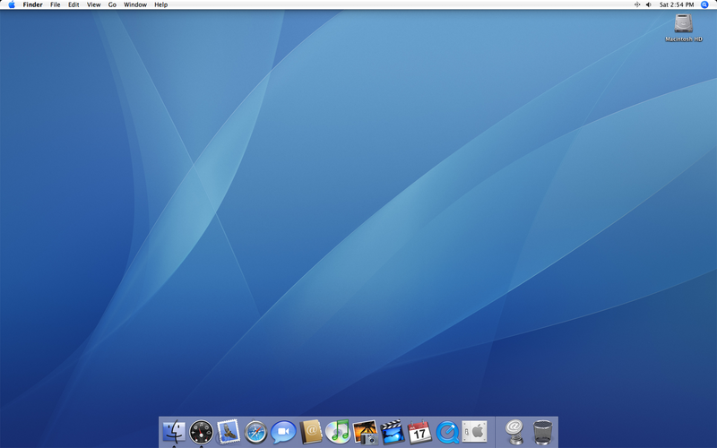
Pilt 1 Mac OS X v10.4 graafiline kasutajaliides.

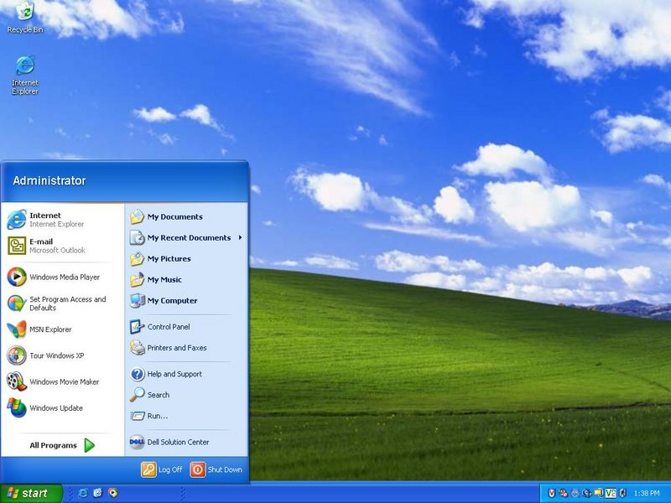
Pilt 2 Microsoft Windows XP Professionali graafiline kasutajaliides

KDE ehk K Desktop Environment on kasutajaliides UNIX-i tööjaamadele. Unikaalse väljanägemise ja funktsioonidega täielik töölauakeskkond. Erinevalt Windowsist on KDE avatud lähtekoodiga ja seda kasutatakse laialdaselt koos Linux’iga.

Graafilistele kasutajaliidestele on võimalik anda igasuguseid kujundusi olenemata funktsionaalsusest. Seetõttu võivadki Windowsi ja Linuxi keskkonnad ühtemoodi välja näha.

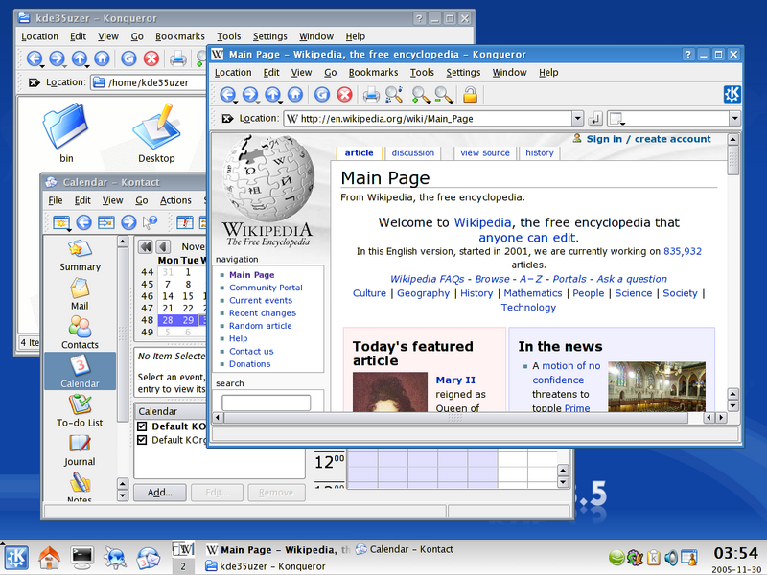
Pilt 3 KDE 3.5 graafiline kasutajaliides

Erinevalt graafilistest kasutajaliidestest tuleb käsurealiidese kasutamiseks teada selle liidese käsklusi. Tuntuim käsurealiides on arvatavasti DOS. Käsurealiideste juurde kuuluvad ka käsurealiideste keeled. Nendes saab kirjutada valmis programmi, mida käsurealiides täidab.

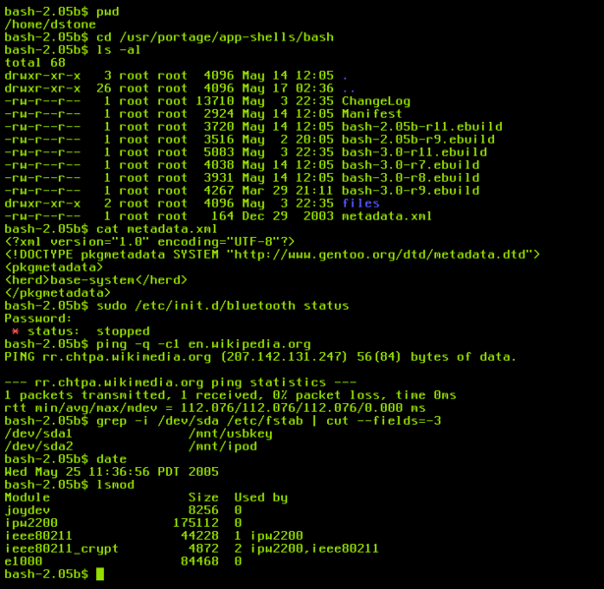
Pilt 4 Bash sessioon Gentoo Linux käsurealiideses

Hääl-kasutajaliidest kasutatakse hääljuhitavate rakenduste juures graafilise kasutajaliidese asemel. Menüüde ja nuppude asemel on hääl-kasutajaliideses üksteisele järgnevad instruktsioonid. Kasutusel näiteks Windows Wordis.

PHP.
PHP (Hypertext Preprocessor, algselt Personal Home Page Tools) on programmeerimiskeel, mida kasutatakse serveripoolsetes lahendustes dünaamiliste veebilehtede loomisel. PHP toetab andmebaasidega suhtlemist – MySQL, PostgreSQL, SQLite, Oracle jne. PHP töötab enamustel operatsioonisüsteemidel – Unix, Linux, Windows ja Mac OS X. PHP süntaks on põhiliselt laenatud keeltest C ja Perl ning Java ja C++. [2]

PHP on üks kergemini kasutatavaid programmeerimiskeeli veebilehtede tegemiseks. Kui näiteks C# puhul tuleb kasutada mõnda spetsiaalselt koodi kirjutamiseks mõeldud programmi (näiteks Microsoft Visual Studio – vist oli), siis PHP korral võib kasutada täiesti tavalist text-editor-i. Sellegipoolest peab serveril olema PHP-mootor, mis teeks PHP-koodist baidikoodi.

PHP on üks paljudest andmebaasidega suhtlemist võimaldavatest programmeerimiskeeltest. Kuna programmeerija ei pea PHP-s määrama muutuja tüüpi, kuigi saab, siis on mugav kasutada seda andmebaaside puhul. Sellisel juhul ei ole alati tarvis muutujale andmebaasist tulevate väärtuste omistamiseks teada, mis tüüpi andmed andmebaasist tulevad. Vajaduse korral võib keset koodi muutuja andmetüüp muutuda mõneks muuks kui see, mis esimese andmehulga puhul. Teisalt ei peeta ühele muutujale erinevate andmetüüpide omistamist heaks, sest vigade otsimine koodist on raskendatud.

Andmebaasidega suhtlemisel võib andmetöötlust teha kas PHP- või andmebaasiserveril. Arvestada tuleb üle võrgu liikuva andmehulgaga, eriti siis, kui eelnimetatud serverid paiknevad erinevatel füüsilistel masinatel ja kui vahemaad on suured. Seega oleks parem teha kõik vajalikud arvutused selle poole peal, kust andmeid saadetakse, sest enamasti jääb pärast tarvilike rehkenduste tegemist andmehulk väiksemaks või saab sobilikumale kujule saatmiseks üle veebi. Aastate jooksul on PHP-le juurde pandud palju võimalusi stringide, massiivide ja muude andmete töötluseks – põhiline, mida PHP-st läheb tarvis veebilehe tegemisel. Kui andmebaasist tulevad andmed saab mingil põhjusel sorteerida alles PHP-mootori poolt, siis saab viimane sellega ka suurepäraselt hakkama – loodud on erinevad sorteerimise funktsioonid. Jõudluse poolest on andmebaasimootor siiski kiirem, sest seal on programm masinkoodis, aga PHP-s baidikoodis.

Kasutajaliideseid tuleks teha eraldi nii naistele kui meestele. Tegemist ei ole soolise diskrimineerimisega, vaid kasutajagruppide rajamisega. On välja uuritud [5], et meestele meeldib oma kasutajaliidestes näha hästi palju nuppe ja menüüsid, millega nad saaksid paljusid erinevaid toiminguid läbi viia. Naistele seevastu on tähtis lihtsus. Nad ei vaevugi süüvima sellesse menüüde, nuppude ja linkide rägastikku, mida veebileheks nimetatakse. Näiteks meili saatmisel pole ju tegelikult midagi peale „Saada” nupu tarvis. Hädapärast võib veel olla lisaks faili lisamise nupp. Sellest täiesti piisab. Kes selliste pisiasjadega arvestab, saab omale ka kasutajaid juurde.

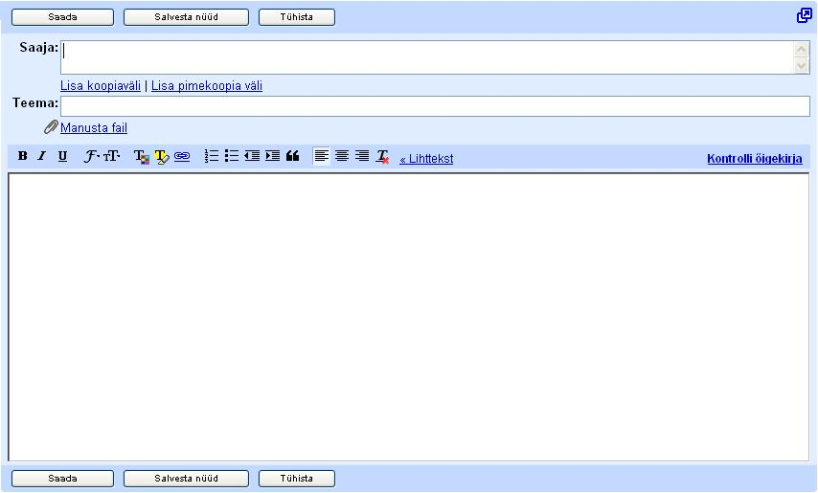
Pilt 5 E-meili saatmise vorm meestele [3]

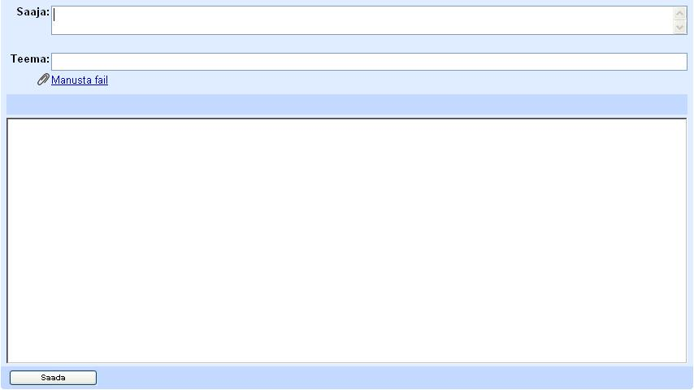
Pilt 6 E-meili saatmise vorm naistele [3](töödeldud)

Kui tarvis, siis võiks luua lisaks veel erinevaid gruppe, et igaüks neist saaks kasutajaliidesega kergemini kätte just neile olulised osad programmist.

Tähtsal kohal on kasutusmugavuse analüüs ja kasutajaliideste disain. Tarkvara tehakse kasutajatele, kuid samas nendega räägitakse millegipärast harva.[4] Enamikes tarkvarafirmades loovad kasutajaliidesed programmeerijad, kohe koodi kirjutamise kõrvalt. See on kõige halvem variant kasutajaliideste tegemiseks, sest programmeerijad tunnevad arvutit liiga hästi - kõik lehe elemendid saavad sedasi nende käe järgi ära paigutatud. Lõpptulemus on see, et iga programmeerija kirjutab endale või teistele programmeerijatele mingi programmi ja selle kasutajaliidese.

Kõige parem oleks luua nn. „kasutusmugavuse tiim” [4], kes tegeleks lõppkasutajate vajaduste väljaselgitamisega ja kasutajaliideste disainiga.

Et kindel olla, et veebileht töötab nii nagu lõppkasutajatele parim on, tuleks seda lehte testida reaalsete kasutajate peal. Kui neile midagi ei meeldi, siis peaksid nad sellest teada andma.
Olenemata lehe keerukusest tuleks alati luua samale lehele võimalikult kerge ligipääsuga lehel navigeerimise ja toimingute sooritamise abisüsteem.

Kui veebileht on esimesel kasutamisel meelepärane, siis on lootust, et kasutajad tulevad sellele uuesti tagasi.

Teine oluline aspekt on lehe kiirus. Eriti tuleb kiirusest rääkida andmebaasidega seotud lehtedega. Kui iga uue lehe laadimiseks läheb üle viie sekundi, ei ole ükski kasutaja huvitatud antud lehel viibimisest. Lehe kiirust annab parandada andmebaasipäringute optimiseerimise ja kuvatava lehe sisu piiramisega. Iganenud lehemeetodite kuvamise elementide, näiteks <table>-tag, väljavahetamisest on abi. Näiteks võiks luua lehe tavalise html-failina, ilma igasuguse kujunduseta, lisades viimase alles css-failiga. Css toetus on brauseritel versioonidega alates Internet Explorer 3.0-st ja Netscape 4.0-st. Css-i kasutades saab osa tööst anda serveri asemel klient-arvutile. Kuna serverid on enamasti hõivatud paljude klientide teenindamisega, oleks selline toiming mõistlik.

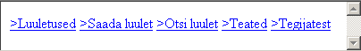
Pilt 7 Leht html-failina ilma kujunduseta

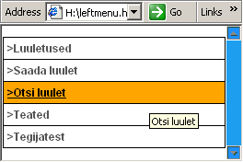
Pilt 8 Css-kujundusega html-fail[6]

Javascript teeb lehe aeglaseks. Programmeerijale võib tunduda huvitav vaadata lehe omapärast kuvamist - näiteks alates keskelt või ribadena või piksel haaval – kuid lõppkasutajale ei lähe see absoluutselt korda. Igasugune „omapärane” või „huvitav” lehe kuvamine on ainult häiriv tegur lehe pea-eesmärkide täitmisel. Igasugused vilkuvad elemendid, gif-pildid, liikuvad reklaamid takistavad kasutajal tegelemast veebilehe kasutamisega. Kasutades viimati mainitud elemente, on tegemist pigem mõne põhikooliõpilase kodulehe „üllitisega”, kui professionaalse veebilehega.

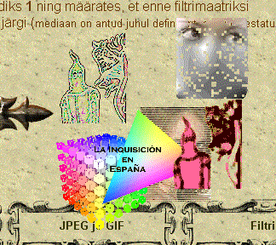
Pilt 9 Halva kujundusega veebileht – nähtavad objektid keset pilti on üle terve lehe liikuvad kuus gif-animatsiooni – see tähendab, et kasutuses on nii gif-tüüpi pilt kui javascript[8]

Kasutajaliidestes andmebaasidele tuleks kujunduse ja andmebaasiühenduse osa eraldi luua. See tähendab, et andmebaasiühendus tegeleb ainult andmebaasi päringutega ja kujundust ei puuduta ning kujundus ongi ainult kasutajale andmete kuvamise moodus ja ei osale andmebaasiga tegelemises. Sedasi on hõlpsam luua erineva kujundusega kasutajaliideseid. Päris hea näide andmebaasipäringute ja kujunduse lahususest on Rate.ee. Seal on loodud eraldi „skinnid”, mida iga kasutaja saab endale sms-de teel tellida.

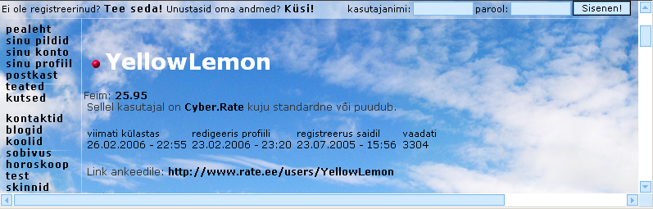
Pilt 10 Rate.ee lehekülg „Sky 2”-nimelise „skinniga”[7]

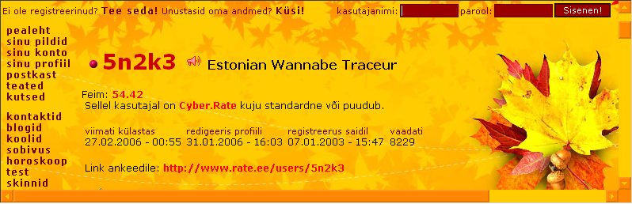
Pilt 11 Rate.ee lehekülg „Autumn”-nimelise „skinniga”[7]

Kasutajaliides ei pruugi olla veel andmebaasirakendus. Kui vaadata tulevikku, siis oleks kasulik teha eraldi rakendus andmebaasiga suhtlemiseks. Selle sees on kõik andmebaaasi poole pöördumiseks mõeldud funktsioonid. Sellest eraldi on aga kasutajaliides, ehk kujunduslik programm, mis suhlteb andmebaasiga läbi rakenduses olevate funktsioonide. Sedasi on võimalik luua ühe rakenduse peale kasutajaliideseid mitmetele erinevatele platvormidele. Kui toimub muudatus andmebaasis või on tarvis muuta sealt saadavate andmete päringuid, siis sellisel juhul tuleb muuta ainult ühes andmebaasirakenduses olevaid funktsioone. Kui oleks iga platvormi jaoks eraldi rakendus, ehk sisuliselt oleks rakendus kasutajaliideses, siis sellisel juhul tuleks neis kõigis hakata muutma andmebaasipäringuid.

Kasutajaliidese tükeldamine eraldi funktsionaalseteks osadeks ei pruugi alati hea olla. Kui on tegemist väiksemat sorti lehega ja siis see veel osadeks jaotada, kulutatakse serveri jõudlust nende failide vahel ringi liikumiseks. Ühe faili järgi küsitakse andmebaasist andmed, pannakse saadud vastus andmemassiivi ja harutatakse teises failis jälle lahti, kusjuures andmete massiivi paigutamist ja välja lugemist võib tulla ette rohkem kui korra.

Väikesel lehel ei ole sellise paindlikkuse järele mingit vajadust. Samas on suurematel lehtedel osadeks jaotamine pigem kasuks kui kahjuks. Nagu eelpool juba öeldud sai, tuleb ette vajadusi midagi lehe toimingutes muuta. Et vähendada muudatuste osakaal kasutajaliideses miinimumini, on korralik osadeks tükeldatus vajalik.

Tükeldamise kasulikkus tuleb kõige paremini välja, kui kasutada erinevaid platvorme. See tähendab, et iga platvormi jaoks tuleb eraldi luua ainult kuvamise osa, kõik ülejäänud funktsioonid (andmebaasipäringud, äriloogika osad jne) on ühised.

Ilusa väljanägemisega liidese loomine on kasulik nii selle liidese loojale kui kasutajale. On avastatud, et „ilusa väljanägemisega asjad töötavad paremini”. [9] Uuringute käigus loodi kaks funktsionaalsuse, nuppude arvu ja töö sisu poolest ühesugust pangaautomaati, mis erinesid vaid oma kujunduse poolest – üks oli ilusa, teine koleda kujundusega. Kasutajatel oli lihtsam tegeleda meeldiva välimusega pangaautomaadil. Katseid korrati mitmel maal ja tulemused olid kõikjal ühesugused. Põhjus peituvat positiivsetes emotsioonides, mis meeldiva välimusega liidese kasutamisel tekivad. Kui negatiivsete emotsioonide korral inimeste mõtlemine kahaneb ja keskendub enamasti olukorra eest põgenemisele, siis positiivsetega on seotud õppimine ja loov mõtlemine. Siit võibki järeldada, et luues meeldiva välimusega liidese, on kasutajatel sellel lihtsam tegutseda – leiavad näiteks kergemini otsitavad nupud ja menüüd üles, teavad, mida tegema peavad. Kuna kasutajatele jäi liidesest positiivne mälestus on olemas eeldus, et nad selle juurde teinegi kord tagasi pöörduvad. Sellepärast ongi mõistlik luua ilusa väljanägemisega liides.
Firma nimega Compuworks korraldas küsitluse (uuri välja, kelle seas) inimeste veebist toodete ostmise kohta. 70 protsenti vastanutest lõpetab lehel tegutsemise, kui nad seal hakkama ei saa. Ainult 40 protsenti proovib uuesti. (uuri välja, mitut inimest küsitleti)[11]

Kui luua veebilehte, tuleb arvestada, et kõik brauserid ei tööta ühtemoodi. Igal brauseriloojal on oma arusaam sellest, mis on veebis käijale vajalik. Kui Windows Internet Explorer (IE) on loodud suures osas nende endi välja mõeldud meetodeid kasutades, siis näiteks Mozilla Firefox (FF) on just standadripõhine. Seega, mis võib paista IE-s täiesti normaalse välimusega, ei pruugi FF-s üldse näha olla ja vastupidi. Seetõttu tuleb veebilehe loomisel alati testida lehe väljanägemist ja funktsioneerimist erinevates brauserites. Ja kui esikohal on lehte kasutavate klientide arv, ei saa orienteeruda vaid ühele lehele.

W3Schools’i [12] statistika näitab, et natuke üle 60 protsendi nende lehel käijatest kasutavad Internet Explorerit. Varem oli nende hulk üle 80 protsendi, aga Firefox’i ilmudes, haaras viimane umbes 25 protsenti endale. Ülejäänud brauserid on põhiliselt Netscape ja Opera. Nagu W3Schools’i lehekülg hoiatab, võib statistika olla eksitav. Nagu selgub teisi brauserite kasutamise statistikaid uurides, on kõikumised täiesti olemas – mõnel pool kasutatakse IE-d ikka veel 90 protsendi ulatuses ja FF kõigest 7 protsenti. [13] Sellegipoolest tuleks võimaldada peamiste brauserite poolne lehe kuvamine.

Alati ei ole miinimumsuuruse määramine lehele hea. Parem on teha ilma fikseeritud suuruseta leht – mõned kasutajad on ikka veel 800x600 pikslit resolutsiooniga kuvaritega.

Tekst peab tausta pealt korralikult välja paistma – ei saa valida mõlemale sarnaseid värve.

Joe Gillespie kirjutab [14]: I want „better”, not „more”. I want „easier to use”, not „more complicated”. I don’t want „more features”, I want „more intelligence”. Ühesõnaga tahab ta paremat, lihtsamini kasutatavat ja intelligentsemat, kui rohkem, keerulisemat ja enamate omadustega. Ilmselt on paljud tundnud mõnda tänapäeva veebilehte külastades, kuidas linkiderägastik silme eest kirjuks võtab. Paari täpselt selle sisu kirjeldava viite asemel on igale alamveebilehele oma link, rühmitamine puudub, vilkuvad reklaamid aitavad kaasa epilepsia kujunemisele ja tekstisuurus liiga väike. Kuidas peakski seal olema võimalik pikemalt peatumata ja tõsiselt süvenemata endale vajalikku toimingut läbi viia? Ainuke vastus olekski: lehe teistkordsel külastamisel. Vaevalt kasutajad sinna uuesti tagasi tahavad minna, kui on paremaid variante saadaval.

Mõni näide?->

Tehakse ka selliseid lehti, kus ei pea kordagi klikkima (click – ing. k. hiirenuppu vajutama). [10]. Peab ütlema, et kuigi idee iseenesest on huvitav ja uudne, ei ole sellel lehel siiski eriti lihtne liikuda. Põhjus võib olla ka harjumuses pidevalt klikkida.

Valik halbu lehekülgi -> http://www.userinterfacehallofshame.com/

Sisu:
Tükeldamine – kasulikud, kahjulikud pooled
Objektide paigutamine lehel, disain – klassikaline stiil (menüü vasakul, ülal), uued variandid (no-click, menüü keset lehte, lehe ümber)
Tehnoloogiad – html, css, javascript, jsp, AJAX, flash, php
Kasutusmugavus - veebitestijad
Arendamine – tulevikusuunad? (ma ei tea veel, kas seda punkti paneb)
Mitte-platvormikeskne! – IE, FF, Moz
Veebiteenused
Võib-olla tuleks vaadata ka Entsüklopeedia varianti kasutajaliidese definitsioonist
Kasutajakogemus

http://www.c-center.ee/ccenter

Antud näite veebileht on proovitud teha võimalikult dünaamiliseks.

Sellel saab valida erinevate keelte vahel. Selle jaoks on andmebaasis tabel, milles iga keele jaoks on eraldi tulp. Selle tabeli põhjal saab ühe nupuvajutusega luua kõikidele keeltele eraldi failid, mida siis vastavalt valitud keelele kasutatakse. Failide genereerimist on tarvis teha ainult pärast vastavate muudatuste sisseviimist.

Avaliku lehe jaoks on olemas template’id. Selle alusel toimub html-i ja vajalike viidagruppide, tekstide ja info väljastamine lehele. Kusjuures administraator võib määrata, millist viidagruppi lehel missuguse koha peal lehel näidatakse. Selleks sisestab ta template’i järgneva märksõna: {links:1:1}. „Links” on märksõna, mille järgi valitakse tegevus, esimene number on lingigrupi id andmebaasis ja teine number (küsi järele, mida see täpselt teeb). Mustri alusel otsitakse tekstist üles nurksulgude vahel olevad märksõnad koos kaasneda võivate andmetega ja nende alusel asendatakse tuntud sõnad vastava infoga. Igas asendavas osas võib omakorda sisalduda mõne märksõnaga lõik. Iga lingigrupi jaoks on olemas grupi eesmise ja tagumise osa ning lahtri ja lahtrite vahe kujundus. Lingigruppidesse kuuluvaid lehti ja nendel kuvatava sisu saab määrata administreerimise lehelt.

Toodete tabelile ja ostukorvi tabelile on määratud eraldi päis, jalus ja lahtri kujundus. Kodulehe järgi saab kuvatavatele toodetele määrata kujunduse. Erinevatel lehtedel või olla erinev toodete kujundus.

Kõik eelpool nimetatud muudatused on sisse viidavad administreerimise lehelt. Kujunduse andmeid säilitatakse andmebaasitabelites. Administraator peab teadma HTML-keelt, et lehe kujundust muuta.

Ühe lingi sees (lehel) võib näidata teksti (muudetav text-editoriga), mõne faili sisu, toodete nimekirja, kusjuures saab ära määrata, milliseid tooteid näidatakse (võib näidata ka ainult ühte varem valitut), ja ostukorvi sisu. Toodete näitamine toimub toodete märksõnade alusel.

Saab serverisse laadida faile ja pilte, mida kodulehe loomisel kasutada.

Loodud php-lehtedele saab määrata ligipääsetavuse taseme – administraator, klientide haldus, katseandmed, avalik. Vastavalt sellele on piiratud ligipääs veebilehtedele.

Kasutatud kirjandus:
[1] e-teatmik: IT ja sidetehnika seletav sõnaraamat. www.vallaste.ee
[2] Wikipedia, the free encyclopedia. http://en.wikipedia.org/wiki/PHP
[3] Gmail www.gmail.com
[7] Rate.ee http://www.rate.ee
[8] Gifinduse algusleht http://www.hot.ee/gifindus/
[9] Attractive things work better. Donald A. Norman 3. aprill 2006 http://www.jnd.org/dn.mss/CH01.pdf lk. 1-3
[10] Dontclick.it 3. aprill 2006 http://www.dontclick.it/
[12] W3Shttp://www.w3schools.com/browsers/browsers_stats.asp
[13] TheCounter.com 18. aprill 2006 http://www.thecounter.com/stats/
[14] Joe Gillespie 20.aprill 2006 http://www.wpdfd.com/editorial/wpd0100.htm#comment

